Afrikanisches Orgelkonzert

Trommelkunst und Klassik

Die Gruppe AfrikanEr.de bringt auf faszinierende Art und Weise afrikanische Trommelkunst und Klassik zusammen. Das Resultat ist ein völkerverbindendes musikalisches Feuerwerk mit Kirchenorgel, traditionell afrikanischem Gesang und mitreißenden Trommelrhythmen. Künstler aus Afrika und Europa vereinen die Schätze beider Kulturen zu einer perfekten Symbiose. Werke von Händel, Bach und Beethoven bis zu Bob Marley erklingen in einem einzigartigen Musikmenu der Extraklasse!

In einer Hommage an Bischof Desmond Tutu, Albert Schweitzer und Nelson Mandela zelebrieren die Künstler ihren lebendigen Glauben und begleiten die Zuschauer auf eine musikalische Reise von Afrika um die Welt.

Das Afrikanische Orgelkonzert ist ein Erlebnis unbeschwerter afrikanischer Lebensfreude; aber auch ein Programm, das für die Probleme Afrikas sensibilisiert, die nur durch solidarische Unterstützung und verantwortliches Handeln aller Menschen gelöst werden können.

Der Gruppenname AfrikanEr.de bedeutet: alle Kulturen und alle Menschen entstammen einer gemeinsamen Schöpfung – gleichwohl in Afrika wie auf der ganzen Erde. Musik kennt keine Grenzen – und AfrikanEr.de möchten die Menschen in Frieden zusammenbringen. Die Botschaft ist biblisch und afrikanisch zugleich: „Moto ke moto ka bato“ – „Ein Mensch ist nur ein Mensch durch andere Menschen“.
 Programm 

aktueller Titel

aktueller Titel

aktueller Titel – Untertitel

aktueller Titel – Untertitel

aktueller Titel – Untertitel

aktueller Titel – Untertitel

aktueller Titel – Untertitel

aktueller Titel – Untertitel

- Konzertpause -

aktueller Titel – Untertitel

aktueller Titel – Untertitel

aktueller Titel – Untertitel

aktueller Titel – Untertitel
Finale

DIE GROßE TROMMEL AUS AFRIKA

Die Ngoma ist in ganz Zentralafrika ver-
breitet. Ihr erdiger, warmer Klang bildet die Grundlage für den typischen Sound der zentralafrikanischen Musik. Als „Mutter aller Trommeln“ ist sie das Vorbild für viele moderne Perkussionsinstrumente, wie z.B. der Conga. In verschiedenen Kulturkreisen und Epochen erhielt das Spielen der Ngoma eine zeremonielle, symbolische und häufig auch religiöse Bedeutung. Diese Bedeutung
hat sich seit dem ersten Beleg für die Existenz der Ngoma im Jahre 600 v. Chr. bis in die heutige Zeit erhalten. Im Gegensatz zur Djembe, der Trommel Westafrikas, ist die Ngoma nicht nur ein Solo-, sondern auch ein Orchesterinstrument. Mehrere Ngomas, zusammen gespielt, können eine reiche Vielfalt von Harmonien hervorbringen.

DIE KIRCHENORGEL

Über 2000 Jahre alt, gehört die Orgel zu den altehrwürdigsten Instrumenten der Musikgeschichte. Kaum einer weiß, dass auch ihre Wurzeln in Afrika liegen.
Bereits im 3. Jh. v. Chr. stellte Ktesibios, ein Ingenieur in Alexandria, die erste Wasserorgel (Hydraulis) her. Das Prinzip nach dem sie funktioniert, hat sich bis heute nicht verändert. Eine moderne Orgel hat wie die alten Orgeln eine Windlade mit einer Vorrichtung, welche die Luft den vom Spieler bestimmten Pfeifen zuführt. Die von den alten Griechen und Römern entwickelte Orgelbaukunst wurde von den Völkern des Mittleren Ostens übernommen. Im Mittelalter fast ausschließlich in Europa beheimatet, ist die Orgel mittlerweile auf allen Kontinenten der Erde zu Hause.

CD Afrikanisches Orgelkonzert

Die CD „Afrikanisches Orgelkonzert“ mit über einer Stunde Musik für CD / DVD-Spieler inklusive Farbbooklet, afrikanischen Texten mit deutscher Übersetzung, Video und afrikanischen Kochrezepten (per Computer) und vielen weiteren Extras ist für 18 Euro am Ausgang erhältlich und über :

Tel: 06241/74564
Internet: www.afrikaner.de
cd@afrikaner.de

AfrikanEr.de

Pfeddersheimerstr.11

67549 Worms
GERMANY

Place Dili 9, Commune Kalamu
Kinshasa / Matonge,
R.D. CONGO
J.Sialo, E.N.E.R.C.A. Bangui,
BP10 Eglise Wazzoua / Ouango
CENTRAFRIQUE

Über www.afrikaner.de lassen sich weitere Informationen und Neuigkeiten sowie der aktuelle Terminkalender abrufen; und wer mit der Gruppe in Kontakt treten möchte, schickt einfach eine e-Mail an

hallo@afrikaner.de
Afrikanischer Trommelwirbel...
von Dr. Dieter Schneberger (epd)

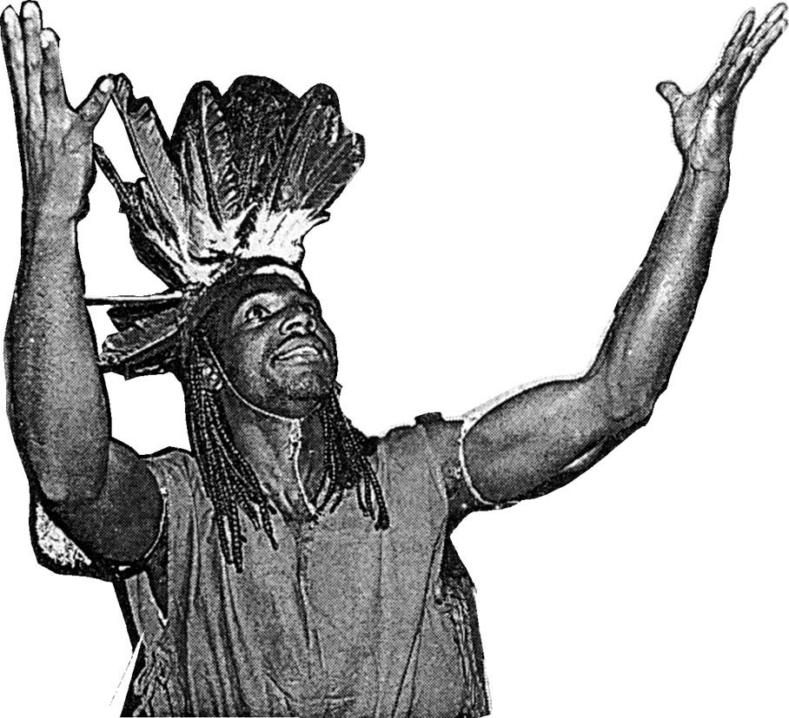
Die gewohnten Klänge von Bachs Toccata-D-Moll weichen einem stetig anschwellenden, von Gesang unterlegten Trommelwirbel. Das von der Orgel angestimmte Grundmotiv aus Beethovens 5. Symphonie verbindet sich mit traditionellen afrikanischen Trommel- und Tambourinrhythmen.

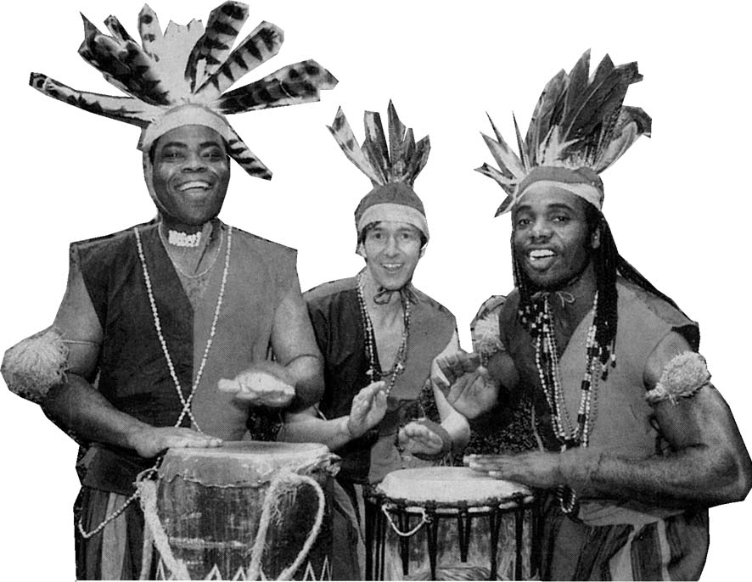

Bach und Bantumusik vereinigt „AfrikanEr.de“ in einem exzellenten Klangmenü. Überall, wo die Gruppe mit ihren Künstlern aus dem Kongo, der Zentralafrikanischen Republik und Deutschland mit ihren traditionellen Kostümen, der Orgel und den Schlaginstrumenten auftreten, drängeln sich die Menschen...

Die Konzertbesucher erwartet nicht nur ein musikalischer Leckerbissen, vielmehr noch eine Reise nach Afrika.

Unterstützen Sie AfrikanEr.de : Kto.Nr. 38 37 895 01
BLZ 553 400 41 Commerzbank Worms

AFRIKANISCHE TROMMELKUNST & KLASSIK MIT TRADITIONELLEM GESANG VON BACH BIS BANTU

- Konzertprogramm -

